Dobrý den

Letos naposledy k Vám hovořím, vždyť je také za námi polovina prosince a rok se nachyluje. Jsou před námi Vánoce a po nich je konec roku co by dup. Jaké budou Vánoce? Na „Barboru“ byly ranní i denní teploty nad nulou navíc padal sníh s deštěm a tak by mohly být vánoce na ledě, alespoň tak to tvrdí letitá pranostika. Jak to dopadlo, se záhy přesvědčíme.
Počasí roku 2012 bylo „průměrné“, protože teploty v jednotlivých měsících se pohybovaly blízko normálu, i když listopad byl nadmíru příznivý, protože teploty v tomto měsíci poklesly pod bod mrazu pouze ve dvou dnech. Srážkově bude rok 2012 nakonec průměrný, protože celkový úhrn dosáhne více než 700 mm. Pravdou je, že celé první pololetí bylo srážkově podnormální a až letní měsíce manko dohnaly. V prvním pololetí došlo k poklesu spodních vod a až od měsíce září se situace zlepšila.
Rok 2012 byl pro obec velmi rušný, protože jsme dosti investovali, mám na mysli výstavbu hřiště, obnovu školy, opravu obecního úřadu atd. O tom všichni víme a již o tom nebudu dále hovořit. Zastupitelstvo mělo hodně práce a sešlo se v roce 2012 celkem osmkrát, tím chci naznačit, že té práce bylo opravdu dost. Ale o práci už dost, máme před sebou Vánoce, nejkrásnější svátky roku, protože právě v této době obdarováváme své blízké různými dárky a to znamená, že na ně myslíme, že k sobě máme blíž. Vánoce budou dlouhé, protože budou včetně soboty a neděle pětidenní. Proto Vám všem přeji, prožijte je v klidu, zastavte se v denním shonu a svátky si užijte, odpočiňte si fyzicky i psychicky. Přivítejte Nový rok 2013 ve zdraví a já Vám z tohoto místa přeji i hodně štěstí, životního optimismu a tolerance.
Vážení občané, děkuji Vám za Vaši práci pro obec a přeji Vám mnoho slunečných dnů v příštím roce a pro dnešek „dobrý den“.

Pavel Pohůnek – starosta obce

********************************************************

Upozornění Obecního úřadu Olbramovice

Konec roku na obecním úřadu:
Platby budou přijímány naposledy v pátek 28.12.2012 do 14,00 hodin a potom až ve středu 2.1.2013.
Obecní úřad bude v pondělí 31.12.2012 otevřen do 12,00 hodin.

Svoz komunálního odpadu:
Svoz komunálního odpadu bude z pondělí 24.12.2012 přesunut na sobotu 22.12.2012
Svoz komunálního odpadu bude z pondělí 31.12.2012 přesunut na sobotu 29.12.2012

uSNESENÍ ZE ZASEDÁNÍ ZASTUPITELSTVA

OBCE OLBRAMOVICE DNE 11. prosince 2012

Usnesení č. 1/8/2012/ZO ze dne 11.12.2012

Zastupitelstvo Obce Olbramovice schvaluje zprávu o činnosti rady a bere na vědomí zprávu o plnění usnesení zastupitelstva obce od posledního zasedání.

Usnesení č.2/8/2012/ZO ze dne 11.12.2012

Zastupitelstvo Obce Olbramovice schvaluje Mandátní smlouvu mezi mandatářem a AAA zakázky s.r.o. a Obcí Olbramovice na zajištění veřejné soutěže v akci Rekonstrukce objektu sýpky na společenský dům a pověřuje starostu podepsáním smlouvy.
Usnesení č. 3/8/2012/ZO ze dne 11.12.2012

Zastupitelstvo Obce Olbramovice schvaluje složení komise pro zadávací řízení podle zákona č.137/2006 SB., o veřejných zakázkách, ve znění pozdějších předpisů na veřejnou zakázku na stavební práce na akci:Rekonstrukce objektu sýpky na společenský dům. Složení: ing. Brejla Libor, Petr Podzimek, ing. Václav Beran, Eva Křížková, Miroslav Symůnek, náhradníci: Ivan Novák, ing. Petra Líznerová, Zdeněk Brdek, František Kroužek, František Zoul.
Usnesení č.4/8/2012/ZO ze dne 11.12.2012

Zastupitelstvo Obce Olbramovice schvaluje firmu TENDO s.r.o. dle cenové nabídky provádění technického dozoru na stavbu Rekonstrukce objektu sýpky na společenský dům a pověřuje starostu podepsáním smlouvy.
Usnesení č.5/8/2012/ZO ze dne 11.12.2012
Zastupitelstvo Obce Olbramovice schvaluje záměr pronájmu prodejny Křešice čp. 39.
Usnesení č.6/8/2012/ZO ze dne 11.12.2012
Zastupitelstvo Obce Olbramovice schvaluje zrušení záměru prodeje části pozemku pč. 30/3 o výměře 40m² v k.ú. Olbramovice u Votic
Usnesení č.7/8/2012/ZO ze dne 11.12.2012
Zastupitelstvo Obce Olbramovice schvaluje vyrovnání vlastnických vztahů dle předloženého návrhu mezi Obcí Olbramovice a manželi Macháčkovými.
Usnesení č.8/8/2012/ZO ze dne 11.12.2012
Zastupitelstvo Obce Olbramovice schvaluje Smlouvu o zřízení věcného břemene mezi Obcí Olbramovice a Telefonica O2 a SŽDC.
Usnesení č.9/8/2012/ZO ze dne 11.12.2012
Zastupitelstvo Obce Olbramovice schvaluje Dodatek smlouvy s firmou COMPAG s.r.o. Votice na rok 2013.
Usnesení č.10/8/2012/ZO ze dne 11.12.2012
Zastupitelstvo Obce Olbramovice schvaluje Smlouvu o pronájmu Kulturního domu Tomice mezi Obcí Olbramovice a SDH Tomice dnem 11.12.2012.
Usnesení č.11/8/2012/ZO ze dne 11.12.2012
Zastupitelstvo Obce Olbramovice bere na vědomí zprávu Finančního výboru.
Usnesení č.12/8/2012/ZO ze dne 11.12.2012
Zastupitelstvo Obce Olbramovice bere na vědomí zprávu Kontrolního výboru.
Usnesení č.13/8/2012/ZO ze dne 11.12.2012
Zastupitelstvo Obce Olbramovice schvaluje zprávu o investičních a neinvestičních akcí za rok 2012 a zprávu o investičních a neinvestičních akcích na rok 2013 dle přílohy.
Usnesení č.14/8/2012/ZO ze dne 11.12.2012
Zastupitelstvo Obce Olbramovice schvaluje Rozpočtové opatření č. 11/2012 dle přílohy.
Usnesení č.15/8/2012/ZO ze dne 11.12.2012
Zastupitelstvo Obce Olbramovice pověřuje provedením posledního rozpočtového opatření roku 2012 č.12/2012 Radu Obce Olbramovice a ukládá starostovi informovat o rozpočtovém opatření č.12/2012 na 1. zasedání Zastupitelstva Obce Olbramovice v roce 2013 do konce února 2013.
Usnesení č.16/8/2012/ZO ze dne 11.12.2012
Zastupitelstvo Obce Olbramovice schvaluje rozpočtové provizorium pro měsíce leden a únor 2013 dle Pravidel, které jsou v příloze.
Usnesení č.17/8/2012/ZO ze dne 11.12.2012
Zastupitelstvo Obce Olbramovice schvaluje čerpání výdajů na mzdy za měsíc prosinec 2023 v lednu 2013.
Usnesení č.18/8/2012/ZO ze dne 11.12.2012
Zastupitelstvo Obce Olbramovice pověřuje finanční výbor kontrolou neinvestičních příspěvků z rozpočtu Obce Olbramovice dle uzavřených smluv do 31.12.2012.

Petr Podzimek Pavel Pohůnek

místostarosta starosta

********************************************************

********************************************************

Omluva
Obecní úřad Olbramovice se omlouvá za tiskovou chybu, kterou jsme zveřejnili v minulém čísle Občasníku. Správný titulek článku je: Džbánek uspořádal již druhý bazárek.

Poděkování sponzorům

Mateřská škola v Olbramovicích děkuje za finanční sponzorské dary, které byly
poskytnuty naší školce v roce 2012.

Jménem dětí a zaměstnanců školky děkujeme:

Panu Ing.Ladislavu Soušovi - SB servis spol. s.r.o.
panu Liboru Pospíšilovi
panu Davidu Vojtěchovi – autobazar
panu Ing. Liboru Brejlovi - stavební sdružení
panu Milanu Bartůškovi - silniční doprava
panu Ivanu Novákovi – Chlazení Novák
panu Vladimíru Stěhulovi – servis hasicí techniky
panu MVDr. Petru Plechatému
panu Ing. Petru Trachtovi
pánům Opičkovi a Buriánkovi – autoopravna
panu Michalu Michálkovi – Restaurace U Michala

Dále děkujeme těm, kteří pomohli naší škole. Jedná se o pana Františka Jirce,
paní Petru Havlíkovou, pana Ivana Januše, pana Michala Roškota, paní Vendulu Karbanovou, tiskárnu TRIA, pana Šafáře, pana Jana Rollo, pana Roberta Trachtu, pana Ing. Čeňka Tůmu, pana Pavla Drábka.

Hezké a klidné Vánoce všem občanům přejí zaměstnanci MŠ Olbramovice.

za MŠ Miroslava Tůmová



Adventní věnce zase trochu jinak

Těsně před začátkem adventu, v pátek 30. listopadu, uspořádal Rodinný klub Džbánek již druhý ročník výroby adventních věnců. Tentokrát jsme pozvali paní Hanu Kardovou, která nás seznámila třeba s tím, které větvičky se na jejich výrobu nejlépe hodí a jak při výrobě věnců postupovat. Poté si každý z přítomných mohl sám věnec nebo svícen vyrobit. Pro téměř třicet účastníků jsme měli připravené různé druhy jehličnanů, přírodnin, perníčky (od Lady Trachtové) a mnoho dalších ozdob. Ti, kteří si nepřinesli vlastní korpus nebo svíčky si mohli vybrat z naší nabídky a na místě zakoupit. Vše ostatní bylo zdarma k dispozici. Někdo si také přinesl své vlastní ozdoby.
Již tradičně bylo připraveno také malé občerstvení v podobě štrůdlu nebo chlebíčků.
Pro děti, které přišly se svými rodiči, jsme měli připravené vánoční tvoření. Za pomoci Ivany Dalihodové si mohly vyrobit vánoční svícen, stromečky ze stužek a korálků nebo dekorace do oken.
Hlavním cílem akce bylo setkání se v (téměř) adventním čase a zastavení se v každodenním spěchu. To se nám, doufáme, podařilo.
Akce se konala již tradičně v Základní škole v Olbramovicích, které děkujeme za zázemí i vstřícnost. Děkujeme také všem, kteří nám pomohli se sháněním větviček.

Za Rodinný klub Džbánek Eva Křížková, Michaela Nováková

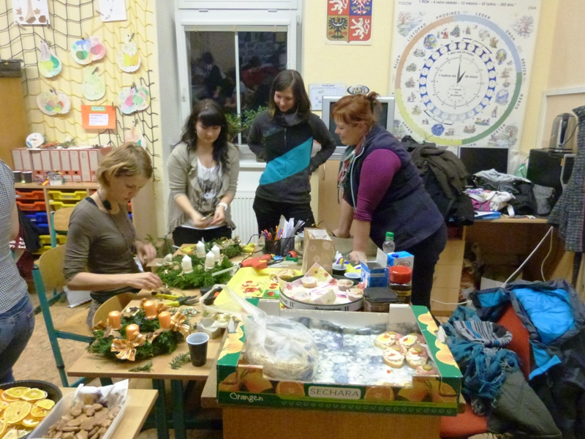

Jednotka sboru dobrovolných hasičů Olbramovice

Požár haly, Votice

Dne 12. listopadu 2012 v 16:24 hodin byl z OPIS Kolín vyhlášen poplach na požár haly ve Voticích nad bývalým pivovarem. Jednotka vyjela v počtu 8 členů s CAS 32 T 138 a DA 12 A 30. Při příjezdu zde již zasahovala JSDH Votice. Naše jednotka nezasahovala a po dohodě s velitelem zásahu se v 16:52 hodin vrátila zpět na základnu.

Zasahující hasiči: Zoul František, Ledvinka Lukáš, Zoul Jiří, Zimerman Zbyněk, Šmídek Petr, Drábek Jiří, Lamač Jiří, Topol Petr

JSDH Votice – CAS 15 MAN, CAS 32 T 815, PP 27 T 148
HZS Benešov – CAS 24 Mercedes Atego, vyšetřovatel požárů

www.sdholbramovice.estranky.cz

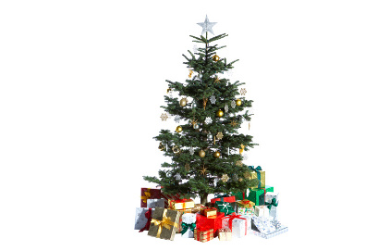

Společenská rubrika
Významná jubilea oslavili:

v listopadu
paní Jaroslava Rezková, pan Jiří Kraus a pan Jiří Kuthan

v prosinci
paní Ladislava Zemanová, paní Eva Mrázková, paní Jitka Volková, paní Eva Vrňáková, paní Dagmar Beranová, pan Stanislav Čepela, pan Václav Vrzal a pan František Moudrý

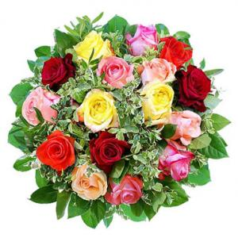

*****************************************************
Občasník, zpravodaj Obce Olbramovice. Vychází jako občasník. Vydává Obecní úřad Olbramovice, Olbramovice 158, 259 01 Votice, IČO 00232416, tel. 317813354, 317812454. Registrováno pod registračním číslem MK ČR E 10745.
Občasník č. 89 vychází 17.12.2012.

